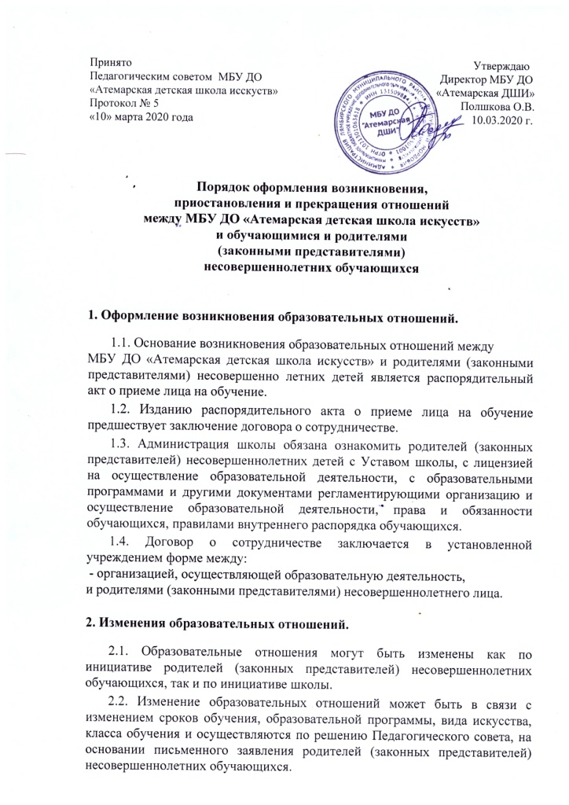
2.3. Основание для изменения образовательных отношений является распорядительный акт, изданный директором школы.

3. Прекращение образовательных отношений.
3.1. Основанием для прекращения образовательных отношений является распорядительный акт школы об отчислении обучающегося.
3.2. Образовательные отношения прекращаются в связи с отчислением обучающегося из школы в случаях:
3.2.1. в связи с получением образования (завершением обучения);
3.2.2. досрочно:
- по инициативе обучающегося или родителей (законных представителей) несовершеннолетних детей, в том числе в случае перевода обучающегося для продолжения освоения образовательной программы в другую организацию, осуществляющую образовательную деятельность;
- по обстоятельствам, не зависящим от воли обучающегося или родителей (законных представителей) несовершеннолетнего обучающегося и школы, в том числе в случае ликвидации организации, осуществляющей образовательную деятельность

